# 武江区：多措并举维护医保基金安全

为切实做好定点医疗机构医保基金清算工作，减轻医疗机构垫付资金压力，维护医保基金安全，6月17日下午，武江区召开医保基金清算座谈会。区医保局、区卫健局、区人社局社保中心、省项目组、各定点医疗机构共30余人参加了座谈会。

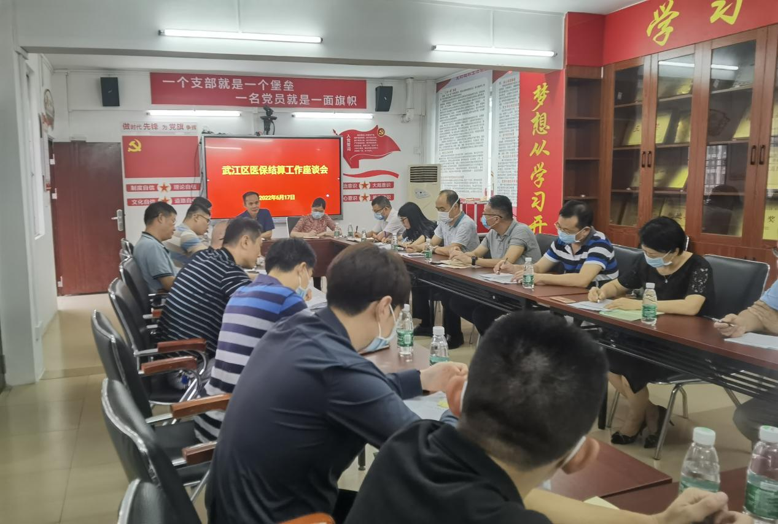

医保基金清算座谈会现场

座谈会上，区人社局社保中心相关负责人先具体介绍各定点医疗机构医保基金拨付进度，深刻剖析医保基金月结算对账不平、医疗保障系统数据和基卫系统数据不一致的原因，耐心、细心讲解了月结算操作流程和指引。省项目组对各定点医疗机构在医保基金结算对账过程存在问题及其他相关系统问题进行了解答。区医保局相关负责人再对《医疗保障基金使用监督管理条例》进行逐条深入细致讲解，并结合日常工作，通过生动形象的具体案例分析讲解，将基金监管过程中可能遇到的问题进行解答。

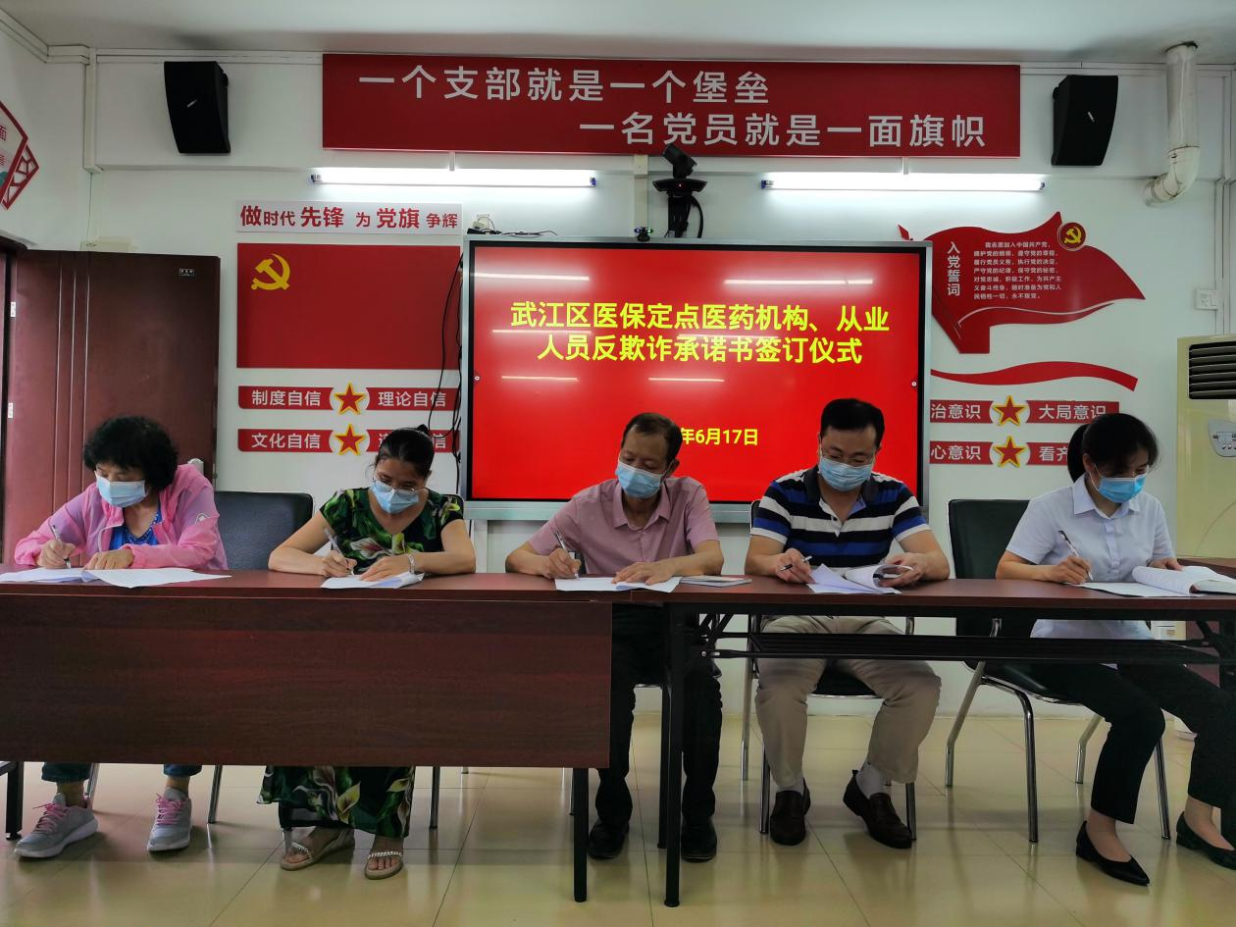

各定点医疗机构签订承诺书

最后，举行签订仪式，各定点医疗机构都签订医保定点医药机构、从业人员反欺诈承诺书，促进行业自律，推进源头规范。

通过此次座谈会，大家一致表示，落实责任、倒排工期，全力以赴做好医保基金结算工作，提升群众医疗保障获得感和满意度；诚信履行医保服务协议和承诺,自觉规范诊疗行为，杜绝出现虚假、欺诈和骗保行为,努力营造风清气正的医保服务环境。